2023年度
中共泸县县委巡察工作领导小组办公室
部门决算
目录

公开时间：2024年9月27日

第一部分 部门概况
一、部门职责
二、机构设置
第二部分 2023年度部门决算情况说明
一、收入支出决算总体情况说明
二、收入决算情况说明
三、支出决算情况说明
四、财政拨款收入支出决算总体情况说明
五、一般公共预算财政拨款支出决算情况说明
六、一般公共预算财政拨款基本支出决算情况说明
七、财政拨款“三公”经费支出决算情况说明
八、政府性基金预算支出决算情况说明
九、国有资本经营预算支出决算情况说明
十、其他重要事项的情况说明
第三部分 名词解释
第四部分 附件
第五部分 附表
一、收入支出决算总表
二、收入决算表
三、支出决算表
四、财政拨款收入支出决算总表
五、财政拨款支出决算明细表
六、一般公共预算财政拨款支出决算表
七、一般公共预算财政拨款支出决算明细表
八、一般公共预算财政拨款基本支出决算明细表
九、一般公共预算财政拨款项目支出决算表
十、政府性基金预算财政拨款收入支出决算表
十一、国有资本经营预算财政拨款收入支出决算表
十二、国有资本经营预算财政拨款支出决算表
十三、财政拨款“三公”经费支出决算表
(注：请部门根据实际注明页码)

第一部分 部门概况

部门职责
中共泸县县委巡察工作领导小组办公室贯彻落实党中央关于巡视巡察工作的决定和省委、市委、县委的相关工作要求，拟定巡察工作规划和年度计划并组织实施。向县委和县委巡察工作领导小组报告工作情况。负责巡视巡察工作的协调联络，统筹、协调、指导巡察组开展工作，承担巡察工作的政策研究、制度建设等工作。对县委和县委巡察工作领导小组决定的有关事项进行督办。

二、机构设置
本单位内设3个内设机构。
- 综合股：拟定巡察工作规划、计划、方案和年度工作综合报告，承担文电、会务、印章、档案管理及安全、保密等工作，负责巡察机构的后勤保障服务工作，负责县委巡察办人事党务、财务后勤等工作。配合县纪委监委机关、县委组织部及有关部门对巡察工作人员进行考核、监督和管理。
（2）巡察联络股：负责县委巡察组工作的协调联络；开展巡察工作调研，汇总分析巡察工作情况，起草相关制度规定；承办有关巡视巡察工作的重要文稿、政策咨询和意见答复；负责问题线索管理、信访举报件移送；负责巡察工作的统筹和指导，组织巡察工作业务培训；督办市委巡察办和县委、县委巡察工作领导小组有关决定事项。
（3）信息服务中心：承担县委巡察工作数据信息的收集、汇总、分析等工作；负责巡视巡察信息系统运用及相关信息化平台建设等工作；为县委巡察组巡察信息化建设提供技术和业务指导；负责巡察档案资料收集、整理、归档以及巡察期间保障服务等工作。

第二部分 2023年度部门决算情况说明

- 收入支出决算总体情况说明
2023年度收、支总计均为526.38万元。与2022年度相比，收、支总计各增加52.45万元，增长11.07%。主要变动原因是公用经费增加。

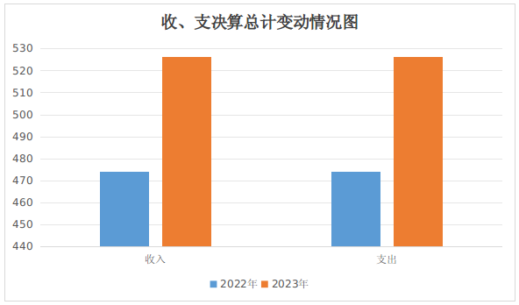

（图1：收、支决算总计变动情况图）（柱状图）
- 收入决算情况说明
2023年度本年收入合计526.38万元，其中：一般公共预算财政拨款收入526.38万元，占100%；政府性基金预算财政拨款收入0万元，占0%；国有资本经营预算财政拨款收入0万元，占0%；上级补助收入0万元，占0%；事业收入0万元，占0%；经营收入0万元，占0%；附属单位上缴收入0万元，占0%；其他收入0万元，占0%。
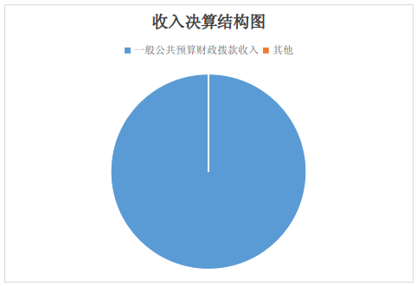

（图2：收入决算结构图）（饼状图）
- 支出决算情况说明
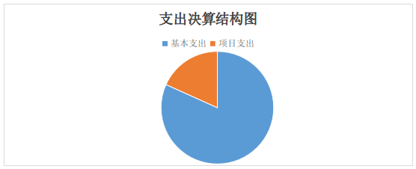
2023年度本年支出合计526.38万元，其中：基本支出430.26万元，占81.73%；项目支出96.12万元，占18.26%；上缴上级支出0万元，占0%；经营支出0万元，占0%；对附属单位补助支出0万元，占0%。
（图3：支出决算结构图）（饼状图）

四、财政拨款收入支出决算总体情况说明
2023年度财政拨款收、支总计均为526.38万元。与2022年度相比，财政拨款收、支总计各增加52.45万元，增长11.07%。主要变动原因是公用经费增加。
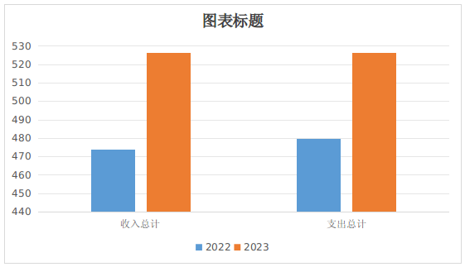
（图4：财政拨款收、支决算总计变动情况）（柱状图）

五、一般公共预算财政拨款支出决算情况说明

（一）一般公共预算财政拨款支出决算总体情况
2023年度一般公共预算财政拨款支出526.38万元，占本年支出合计的100%。与2022年度相比，一般公共预算财政拨款支出增加52.45万元，增长11.07%。主要变动原因是公用经费增加。

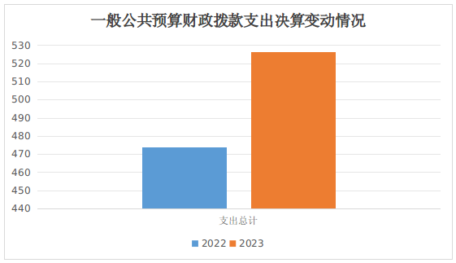
（图5：一般公共预算财政拨款支出决算变动情况）（柱状图）

（二）一般公共预算财政拨款支出决算结构情况
2023年度一般公共预算财政拨款支出526.38万元，主要用于以下方面:一般公共服务支出448.99万元，占85.3%；教育支出0万元，占0%；科学技术支出0万元，占0%；文化旅游体育与传媒支出0万元，占0%；社会保障和就业支出35.75万元，占6.79%；卫生健康支出13.32万元，占2.53%；住房保障支出28.32万元，占5.38%。

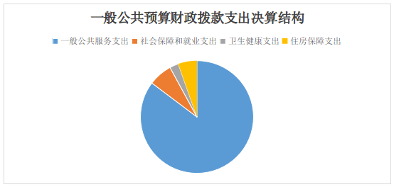

（图6：一般公共预算财政拨款支出决算结构）（饼状图）

（三）一般公共预算财政拨款支出决算具体情况

2023年度一般公共预算支出决算数为526.38万元，完成预算100%。其中：
1.一般公共服务（类）纪检监察事务（款）行政运行（项）: 支出决算为316.60万元，完成预算100%。
2.一般公共服务（类）纪检监察事务（款）一般行政管理事务（项）: 支出决算为96.12万元，完成预算100%。
3.一般公共服务（类）纪检监察事务（款）事业运行（项）: 支出决算为36.26万元，完成预算100%。
4.社会保障和就业（类）行政事业单位养老支出（款） 机关事业单位基本养老保险缴费支出（项）:支出决算为35.75万元，完成预算100%。
5.卫生健康（类）行政事业单位医疗（款）行政单位医疗（项）:支出决算为8.83万元，完成预算100%。
6.卫生健康（类）行政事业单位医疗（款）事业单位医疗（项）:支出决算为1.85万元，完成预算100%。
7.卫生健康（类）行政事业单位医疗（款）公务员医疗补助（项）:支出决算为2.64万元，完成预算100%。
8.住房保障（类）住房改革支出（款）住房公积金（项）:支出决算为28.32万元，完成预算100%。

六、一般公共预算财政拨款基本支出决算情况说明
2023年度一般公共预算财政拨款基本支出526.38万元，其中：
人员经费361.47万元，主要包括：基本工资、津贴补贴、奖金、伙食补助费、绩效工资、机关事业单位基本养老保险缴费、职业年金缴费、其他社会保障缴费、其他工资福利支出、医疗费补助、奖励金、住房公积金、其他对个人和家庭的补助支出等。
公用经费68.78万元，主要包括：办公费、印刷费、咨询费、手续费、邮电费、差旅费、维修（护）费、租赁费、会议费、培训费、公务接待费、劳务费、委托业务费、工会经费、福利费、其他交通费、其他商品和服务支出等。

七、财政拨款“三公”经费支出决算情况说明

（一）“三公”经费财政拨款支出决算总体情况说明
2023年度“三公”经费财政拨款支出决算为4.22万元，完成预算100%。

（二）“三公”经费财政拨款支出决算具体情况说明
2023年度“三公”经费财政拨款支出决算中，因公出国（境）费支出决算0万元，占0%；公务用车购置及运行维护费支出决算0万元，占0%；公务接待费支出决算4.22万元，占100%。具体情况如下：
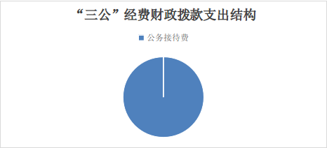
（图7：“三公”经费财政拨款支出结构）（饼状图）
1.因公出国（境）经费支出0万元。
2.公务用车购置及运行维护费支出0万元。
3.公务接待费支出4.22万元，完成预算100%。国内公务接待支出4.22万元，主要用于业务活动开支的交通费、住宿费、用餐费等。国内公务接待36批次，263人次（不包括陪同人员），共计支出4.22万元，具体内容包括：市委巡察办指导督导等。
外事接待支出0万元。

八、政府性基金预算支出决算情况说明
2023年度政府性基金预算财政拨款支出0万元。
- 国有资本经营预算支出决算情况说明
2023年度国有资本经营预算财政拨款支出0万元。
- 其他重要事项的情况说明

（一）机关运行经费支出情况
2023年度，中共泸县县委巡察工作领导小组办公室机关运行经费支出68.78万元，比2022年度增加5.41万元，增长8.53%。主要原因是公用经费增加。

（二）政府采购支出情况
2023年度，中共泸县县委巡察工作领导小组办公室政府采购支出总额0万元，其中：政府采购货物支出0万元、政府采购工程支出0万元、政府采购服务支出0万元。授予中小企业合同金额0万元，占政府采购支出总额的0%，其中：授予小微企业合同金额0万元，占政府采购支出总额的0%。

（三）国有资产占有使用情况
截至2023年12月31日，中共泸县县委巡察工作领导小组办公室共有车辆0辆，其中：主要领导干部用车0辆、机要通信用车0辆、应急保障用车0辆、其他用车0辆0。单价100万元以上设备（不含车辆）0台（套）。

（四）预算绩效管理情况
根据预算绩效管理要求，本部门在2023年度预算编制阶段，组织对巡察专项经费、办公设备采购2个项目开展了预算事前绩效评估，对2个项目编制了绩效目标，预算执行过程中，选取2个项目开展绩效监控。
组织对2023年度一般公共预算全面开展绩效自评，形成县委巡察办部门整体（含部门预算项目）绩效自评报告、巡察专项经费、办公设备采购专项预算项目绩效自评报告，其中，泸县财政局部门整体（含部门预算项目）绩效自评得分为96分，绩效自评综述：2023年我办整体管理规范，预算执行均按照国家政策法规规定，结合本单位实际情况及相关规定严格执行，并合理安排项目，使资金发挥最大的效益，完成了部门职能职责，实现了较高的工作效率和支出绩效,全年部门支出绩效评价良好；巡察专项经费预算项目绩效自评得分为95分，办公设备预算项目绩效自评得分为96分。绩效自评报告详见附件。（如不涉及，可根据实际修改表述。）

- 名词解释

1.财政拨款收入：指单位从同级财政部门取得的财政预算资金。
2.事业收入：指事业单位开展专业业务活动及辅助活动取得的收入。
3.经营收入：指事业单位在专业业务活动及其辅助活动之外开展非独立核算经营活动取得的收入。
4.其他收入：指单位取得的除上述收入以外的各项收入。
5.使用非财政拨款结余：指事业单位使用以前年度积累的非财政拨款结余弥补当年收支差额的金额。
6.年初结转和结余：指以前年度尚未完成、结转到本年按有关规定继续使用的资金。
7.结余分配：指事业单位按照会计制度规定缴纳的所得税、提取的专用结余以及转入非财政拨款结余的金额等。
8.年末结转和结余：指单位按有关规定结转到下年或以后年度继续使用的资金。
9.一般公共服务（类）纪检监察事务（款）：指纪检监察事务的公用经费支出和人员工资等经费支出。
10.社会保障和就业（类）行政事业单位养老支出（款）：指单位基本养老保险缴费支出。
11.医疗卫生与计划生育（类）行政事业单位医疗（款）：指行政单位医疗、事业单位医疗和公务员医疗补助支出。
12.住房保障（类）住房改革支出（款）：指住房公积金支出。
13.基本支出：指为保障机构正常运转、完成日常工作任务而发生的人员支出和公用支出。
14.项目支出：指在基本支出之外为完成特定行政任务和事业发展目标所发生的支出。
15.经营支出：指事业单位在专业业务活动及其辅助活动之外开展非独立核算经营活动发生的支出。
16.“三公”经费：指部门用财政拨款安排的因公出国（境）费、公务用车购置及运行费和公务接待费。其中，因公出国（境）费反映单位公务出国（境）的国际旅费、国外城市间交通费、住宿费、伙食费、培训费、公杂费等支出；公务用车购置及运行费反映单位公务用车车辆购置支出（含车辆购置税）及租用费、燃料费、维修费、过路过桥费、保险费等支出；公务接待费反映单位按规定开支的各类公务接待（含外宾接待）支出。
17.机关运行经费：为保障行政单位（含参照公务员法管理的事业单位）运行用于购买货物和服务的各项资金，包括办公及印刷费、邮电费、差旅费、会议费、福利费、日常维修费、专用材料及一般设备购置费、办公用房水电费、办公用房取暖费、办公用房物业管理费、公务用车运行维护费以及其他费用。
18.基本支出：指为保障机构正常运转、完成日常工作任务而发生的人员支出和公用支出。
19.项目支出：指在基本支出之外为完成特定行政任务和事业发展目标所发生的支出。
20.经营支出：指事业单位在专业业务活动及其辅助活动之外开展非独立核算经营活动发生的支出。
21.“三公”经费：指部门用财政拨款安排的因公出国（境）费、公务用车购置及运行费和公务接待费。其中，因公出国（境）费反映单位公务出国（境）的国际旅费、国外城市间交通费、住宿费、伙食费、培训费、公杂费等支出；公务用车购置及运行费反映单位公务用车车辆购置支出（含车辆购置税）及租用费、燃料费、维修费、过路过桥费、保险费等支出；公务接待费反映单位按规定开支的各类公务接待（含外宾接待）支出。

22.机关运行经费：为保障行政单位（含参照公务员法管理的事业单位）运行用于购买货物和服务的各项资金，包括办公及印刷费、邮电费、差旅费、会议费、福利费、日常维修费、专用材料及一般设备购置费、办公用房水电费、办公用房取暖费、办公用房物业管理费、公务用车运行维护费

以及其他费用。

第四部分 附件

附件1
部门预算绩效评价报告
（报告范围包括机关和下属单位）

一、部门（单位）基本情况
（一）机构组成。
泸县县委巡察办是一级预算单位，属行政单位。县委巡察办内设机构3个，即综合股、巡察联络股、巡察信息服务中心。
（二）机构职能。
贯彻落实党中央关于巡视巡察工作的决定和省委、市委、县委的相关工作要求，拟定巡察工作规划和年度计划并组织实施。向县委和县委巡察工作领导小组报告工作情况。负责巡视巡察工作的协调联络，统筹、协调、指导巡察组开展工作，承担巡察工作的政策研究、制度建设等工作。对县委和县委巡察工作领导小组决定的有关事项进行督办。
（三）人员概况。
截至2023年末，本单位行政编制10名，事业单位编制5名。2023年末在编在岗14人（其中：主任1名，副主任1名,巡察专员4名，科员4名，事业单位人员4名）。在岗不在编8人（巡察组组长、副组长），抽调巡察干部22人。
二、部门资金收支情况
（一）收入情况。县委巡察办2023年收入合计526.38万元，与2022年度相比，收入增加52.45万元。主要变动原因是公用经费增加。
（二）支出情况。县委巡察办2023年收入合计526.38万元，与2022年度相比，收入增加52.45万元。
（三）结余分配和结转结余情况。县委巡察办2023年初年末均无财政拨款结转结余。
三、部门预算绩效分析
（一）部门预算总体绩效分析。根据部门预算绩效评价指标体系“总体绩效”涉及二、三级指标进行逐项绩效分析并评分，依次包括履职效能、预算管理、财务管理、资产管理、采购管理等情况。
1.履职效能。贯彻落实党中央关于巡视巡察工作的决定和省委、市委、县委的相关工作要求，拟定巡察工作规划和年度计划并组织实施。强化政治担当，充分发挥政治巡察利剑作用，助推县域经济高质量发展。
2.预算管理。我办严格按照《预算法》、《中华人民共和国预算法实施条例》等预算编制的法律、法规编制预算。2023年我办预算总额526.38万元，年终无结余。我办严格按预算执行。
3.财务管理。我办严格遵守单位制定的各项规章制度以及《行政单位会计制度》。严格执行财务管理制度，账务处理及时，会计核算规范。
4.资产管理。我办平时加强资产日常管理，新增资产及时入账，及时更新卡片，落实保管制度。及时更新资产管理系统，核对系统资产情况，确保账实相符。
5.采购管理。加强单位政府采购的管理，规范采购行为，提高采购效率。
（二）部门预算项目绩效分析。
根据预算绩效管理要求，本部门在年初预算编制阶段，对2个项目编制了绩效目标，预算执行过程中，选取2个项目开展绩效监控，年终执行完毕后，对巡察业务经费、办公设备采购2个项目开展了绩效目标完成情况自评。
（三）重点领域绩效分析。在单位采购方面需要加强我办政府采购的管理，严格执行预算，规范采购行为，提高采购效率。
（四）绩效结果应用情况。绩效评价结果应用在编制项目预算时参考利用，财政支出绩效评价的目的和作用得到充分的体现，提高了我办财政资金使用效益。
四、评价结论及建议
（一）评价结论。2023年我办整体管理规范，预算执行均按照国家政策法规规定，结合本单位实际情况及相关规定严格执行，并合理安排项目，使财政资金发挥最大的效益，完成了部门职能职责，实现了较高的工作效率和支出绩效，所以我办全年部门支出绩效评价总体良好。
（二）存在问题。我办因工作性质，抽调人员变动多，日常公用经费紧张，所以预算编制准确性还需提升。
（三）改进建议。严格按照预算编制的相关制度和要求进行预算编制，提高预算编制准确性。加强预算绩效管理，加强财务管理，确保经费合理利用。
附表：部门预算项目支出绩效自评表（2023年度）

附件2
巡察专项经费预算项目绩效评价报告

- 项目概况
（一）设立背景及基本情况
为贯彻落实党中央和省委关于巡视巡察工作的新部署新要求，确保县委巡察工作顺利开展，提高资金使用效益，中共泸县县委巡察工作领导小组办公室设立了巡察专项经费项目，基本情况如下：
1.经费来源：财政拨款。
2.经费使用单位：中共泸县县委巡察工作领导小组办公室。
3.经费使用范围：巡察工作专项费用，包括巡察组、巡察抽调人员培训费以及巡察期间差旅费、伙食费、住宿费等。
（二）实施目的及支持方向
1.实施目的：确保县委巡察工作依法依规、有序高效开展，推动党风廉政建设和反腐败斗争。
2.支持方向：主要用于县委巡察工作的日常运转、人员培训、差旅和巡察项目实施。
（三）预算安排及分配管理
1.预算安排：根据巡察工作需求，每年年初制定预算，报财政部门审批。
2.分配管理：按照项目实际需求，合理分配经费，确保资金使用效益。
（四）项目绩效目标设置
1.提高巡察工作质量，确保发现问题的准确性。
2.提升巡察工作人员的业务能力和水平。
3.完成年度巡察工作任务。
二、评价实施
（一）评价目的
对巡察专项经费项目进行绩效评价，以检验项目实施效果，提高资金使用效益。
（二）预设问题及评价重点
1.项目预算执行情况。
2.项目管理是否规范。
3.项目实施是否达到预期目标。
4.项目成果是否显著。
（三）评价选点
对巡察专项经费项目的实施情况进行评价。
（四）评价方法
单位自评法、实地勘察法等。
（五）评价组织
由县委巡察办组织相关人员进行评价。

三、绩效分析
（一）通用指标绩效分析
1.项目决策：评价项目决策的科学性、合理性和及时性。
2.项目管理：评价项目管理的规范性、严谨性和有效性。
3.项目实施：评价项目实施的过程、进度和质量。
4.项目结果：评价项目实施后取得的效果和成果。
（二）专用指标绩效分析
行政运转：评价项目对行政工作的保障作用。
（三）个性指标绩效分析
根据项目特点和实际需求，设置相应个性指标进行评价。
四、评价结论
通过对巡察专项经费项目的绩效评价，得出以下结论：
1.项目预算执行情况良好，资金使用效益较高。
2.项目管理规范，各项工作有序推进。
3.项目实施达到预期目标，成果显著。
五、存在主要问题
无。
六、改进建议
根据实际情况，科学测算预算经费，保质保量完成相关工作。

办公设备采购项目绩效评价报告

一、项目概况
（一）设立背景及基本情况
随着政府采购制度的不断完善，中共泸县县委巡察工作领导小组办公室为提高政府采购项目管理的科学性、规范性和有效性，设立了政府采购项目。该项目旨在确保巡察工作的顺利进行，同时提升政府采购资金的使用效率。项目基本情况如下：
1.项目名称：县委巡察办办公设备采购项目
2.经费来源：财政拨款。
3.经费使用单位：中共泸县县委巡察工作领导小组办公室。
4.经费使用范围：巡察工作中所需的办公设备等采购。
（二）实施目的及支持方向
1.实施目的：确保巡察工作所需设备和服务的质量和效率，保障巡察工作的顺利实施。
2.支持方向：主要集中在巡察工作所需的办公设备等采购。
（三）预算安排及分配管理
1.预算安排：根据巡察工作需求，每年年初制定预算，报财政部门审批。
2.分配管理：按照项目实际需求，合理分配资金，确保资金使用的合理性和高效性。
（四）项目绩效目标设置
1.确保采购的办公设备和服务满足巡察工作的实际需要。
2.提高采购效率和资金使用效益。
3.优化采购流程，确保采购行为的规范性和透明性。
二、评价实施
（一）评价目的
通过绩效评价，检验政府采购项目的实施效果，优化项目管理，提高资金使用效益。
（二）预设问题及评价重点
1.政府采购项目的合规性。
2.采购流程的透明度和效率。
3.采购办公设备和服务的质量和适用性。
4.资金使用效益。
（三）评价选点
对办公设备采购项目的实施情况进行评价。
（四）评价方法
结合定量与定性的评价方法，对政府采购项目进行全面评估。
（五）评价组织
由县委巡察办组织相关人员进行评价。

三、绩效分析
（一）通用指标绩效分析
1.项目决策：评价项目决策的科学性、合理性和及时性。
2.项目管理：评价项目管理的规范性、严谨性和有效性。
3.项目实施：评价项目实施的过程、进度和质量。
4.项目结果：评价项目实施后取得的效果和成果。
（二）专用指标绩效分析
行政运转：评价项目对行政工作的保障作用。
（三）个性指标绩效分析
根据项目特点和实际需求，设置相应个性指标进行评价。
四、评价结论
通过对巡察专项经费项目的绩效评价，得出以下结论：
1.政府采购项目基本满足巡察工作需求，资金使用效益良好。
2.采购流程规范，透明度较高。
3.采购物资和服务质量符合要求，对巡察工作的支持作用明显。
五、存在主要问题
采购过程中，部分环节的效率有待提高。
六、改进建议
1.进一步完善采购预算编制，提高预算执行效益。
2.优化采购流程，提高采购效率和透明度。
部门预算项目支出绩效自评表（2023年度）
项目名称 |  | 51052121T000000041252-办公设备购置
主管部门 |  | 巡察办 |  |  |  |  | 实施单位 （盖章） | 中共泸县县委巡察工作领导小组办公室
项目基本情况 | 1.项目年度目标完成情况 | 项目年度目标 |  |  |  |  | 年度目标完成情况
项目基本情况 | 1.项目年度目标完成情况 | 保障办公运行 |  |  |  |  | 完成办公设备采购，提高了办公效率。
项目基本情况 | 2.项目实施内容及过程概述 | 采购4台扫描仪。
预算执行情况（10分） | 年度预算数（万元） | 年初预算 | 调整后预算数 | 预算执行数 |  |  | 预算执行率 | 权重 | 得分 | 原因
预算执行情况（10分） | 总额 | 2.00 | 1.90 | 1.90 |  |  | 100.00% | 10 |  | 厉行节约，调整调减预算，缩减采购费用。
预算执行情况（10分） | 其中：财政资金 | 2.00 | 1.90 | 1.90 |  |  | 100.00% | / | / | 厉行节约，调整调减预算，缩减采购费用。
预算执行情况（10分） | 财政专户管理资金 | 0.00 | 0.00 | 0.00 |  |  | 0.00% | / | / | 厉行节约，调整调减预算，缩减采购费用。
预算执行情况（10分） | 单位资金 | 0.00 | 0.00 | 0.00 |  |  | 0.00% | / | / | 厉行节约，调整调减预算，缩减采购费用。
预算执行情况（10分） | 其他资金 |  |  |  |  |  |  | / | / | 厉行节约，调整调减预算，缩减采购费用。
绩效指标（90分） | 一级指标 | 二级指标 | 三级指标 | 指标性质 | 指标值 | 度量单位 | 完成值 | 权重 | 得分 | 未完成原因分析
绩效指标（90分） | 产出指标 | 质量指标 | 完成规定巡察任务 | ≥ | 24 | 次/年 | 24 | 40 | 40
绩效指标（90分） | 效益指标 | 经济效益指标 | 保障办公活动正常运行 | 定性 | 优 | 人/次 | 优 | 40 | 40
绩效指标（90分） | 满意度指标 | 服务对象满意度指标 | 被巡察单位满意度 | ≥ | 96 | 人/次 | 96 | 20 | 20
合计 |  |  |  |  |  |  |  | 100 | 100
评价结论 | 购置必备的办公设备，提高办公效率。
存在问题 | 无
改进措施 | 无
项目负责人： |  |  |  |  | 财务负责人：
部门预算项目支出绩效自评表（2023年度）
项目名称 |  | 51052122Y000000291853-其他运转支出（巡察专项）
主管部门 |  | 巡察办 |  |  |  |  | 实施单位 （盖章） | 中共泸县县委巡察工作领导小组办公室
项目基本情况 | 1.项目年度目标完成情况 | 项目年度目标 |  |  |  |  | 年度目标完成情况
项目基本情况 | 1.项目年度目标完成情况 | 2023年顺利完成对20多个单位开展的常规巡察
项目基本情况 | 2.项目实施内容及过程概述
预算执行情况（10分） | 年度预算数（万元） | 年初预算 | 调整后预算数 | 预算执行数 |  |  | 预算执行率 | 权重 | 得分 | 原因
预算执行情况（10分） | 总额 | 92.00 | 90.00 | 90.00 |  |  | 100.00% | 10 |  | 因抽调人员变动，经费有所调整。
预算执行情况（10分） | 其中：财政资金 | 92.00 | 90.00 | 90.00 |  |  | 100.00% | / | / | 因抽调人员变动，经费有所调整。
预算执行情况（10分） | 财政专户管理资金 | 0.00 | 0.00 | 0.00 |  |  | 0.00% | / | / | 因抽调人员变动，经费有所调整。
预算执行情况（10分） | 单位资金 | 0.00 | 0.00 | 0.00 |  |  | 0.00% | / | / | 因抽调人员变动，经费有所调整。
预算执行情况（10分） | 其他资金 |  |  |  |  |  |  | / | / | 因抽调人员变动，经费有所调整。
绩效指标（90分） | 一级指标 | 二级指标 | 三级指标 | 指标性质 | 指标值 | 度量单位 | 完成值 | 权重 | 得分 | 未完成原因分析
绩效指标（90分） | 产出指标 | 数量指标 | 完成巡察单位数据 | ≥ | 24 | 个 | 24 | 60 | 60
绩效指标（90分） | 效益指标 | 社会效益指标 | 助推全县经济发展 | 定性 | 优 | 人/户 | 优 | 20 | 20
绩效指标（90分） | 效益指标 | 可持续发展指标 | 促进经济社会发展 | ≥ | 80 | % | 80 | 10 | 10
绩效指标（90分） | 满意度指标 | 服务对象满意度指标 | 让全县群众感受到巡察带来的社会变化 | ≥ | 99 | 人/次 | 99 | 10 | 10
合计 |  |  |  |  |  |  |  | 100 | 100
评价结论 | 充分保障了巡察工作经费，确保顺利完成了巡察任务。
存在问题 | 无
改进措施 | 无
项目负责人： |  |  |  |  | 财务负责人：

第五部分 附表

一、收入支出决算总表

二、收入决算表

三、支出决算表

四、财政拨款收入支出决算总表

五、财政拨款支出决算明细表

六、一般公共预算财政拨款支出决算表

七、一般公共预算财政拨款支出决算明细表

八、一般公共预算财政拨款基本支出决算表

九、一般公共预算财政拨款项目支出决算表

十、政府性基金预算财政拨款收入支出决算表

十一、国有资本经营预算财政拨款收入支出决算表

十二、国有资本经营预算财政拨款支出决算表

十三、财政拨款“三公”经费支出决算表

